NHU CẦU THIẾT KẾ WEBSITE OMEGA.COM.VN
- Phong cách thiết kế
- Nền trắng sáng kết hợp Gradient xanh lá Omega (Gradient tuyến tính: #01a652, #7ed957), điểm nhấn thêm xanh dương công nghệ. (Hình ảnh minh họa kết hợp icon xanh dương công nghệ: )
- Kết hợp dark section ở các khối nhấn mạnh
- Kết hợp các con số nhấn mạnh màu đỏ
- Ít chữ – nhiều visual mang tính hệ thống, hiệu ứng động mượt mà
- Cấu trúc website
Video về ERP
Headline + Sub Text ấn tượng, súc tích
Đăng ký Demo

Omega tối ưu hiệu quả quản trị doanh nghiệp
Lợi ích 1 Lợi ích 2 Lợi ích 3

Hệ sinh thái giải pháp công nghệ Omega
(Sơ đồ hệ thống _ Cards + icon hiện đại) Điều hướng sang trang Sản phẩm
Footer
Biểu mẫu liên hệ tư vấn
Phản hồi của khách hàng
Vì sao doanh nghiệp chọn Omega?
16+ năm kinh nghiệm 1000+ khách hàng + ngành nghề ....
1000+ doanh nghiệp đã chuyển mình thành công cùng giải pháp của Omega
(Logo doanh nghiệp chuyển động ngang)

Về Omega:
  - Định vị
  - Năng lực cốt lõi
  - Triết lý kinh doanh
  - Hệ sinh thái giải pháp công nghệ
  - Dấu ấn nổi bật
  - Đội ngũ nhân sự
  - Tầm nhìn
  - Sứ mệnh
  - Giá trị cốt lõi
  - CTA liên hệ tư vấn
Giải pháp:
  - Hiển thị giải pháp theo ngành nghề (sản xuất nhựa, sản xuất gỗ - nội thất, kinh doanh bất động sản, kinh doanh F&B, kinh doanh FMCG, sản xuất thủy – hải sản...)
Khách hàng:
  - Hiển thị logo theo ngành
  - Case study khách hàng tiêu biểu
Sản phẩm:
- Phần mềm:
- Quản trị doanh nghiệp OMEGA.ERP
  - Quản trị hệ thống OMEGA.SM
  - Thông tin dùng chung OMEGA.SD
  - Kế toán doanh nghiệp OMEGA.GL
  - Kế toán tài sản cố định OMEGA.FA
  - Quản lý tồn kho OMEGA.WM
  - Giá thành sản phẩm OMEGA.PC
  - Kế toán quản trị OMEGA.MC
  - Quản lý nhân sự OMEGA.HR
  - Quản lý tiền lương OMEGA.PR
  - Quản lý mua hàng OMEGA.PO
  - Quản lý bán hàng OMEGA.SO
  - Báo cáo tài chính hợp nhất OMEGA.CL
  - Quản lý sản xuất OMEGA.MM
  - Quản lý chất lượng OMEGA.QC
- Kế toán chuyên nghiệp GAMA.SMB
- Quản lý đào tạo OMEGA.EDU
- Quản lý khách hàng OMEGA.CRM
- Mobile App:
- Duyệt chứng từ OMEGA.APV
- Quét mã vạch nhập xuất kho OMEGA.SCR
- Tra cứu tồn kho OMEGA.STK
- Quản lý đặt hàng OMEGA.SOR
- Thống kê sản xuất OMEGA.MST
- Quản trị nhân lực OMEGA.HRM
Dịch vụ:
- Tư vấn – Triển khai hệ thống ERP
- Đào tạo & Chuyển giao công nghệ
- Bảo hành – Bảo trì hệ thống

Tin tức:
- Chuyển đổi số doanh nghiệp
- ERP – Quản trị doanh nghiệp
- Kế toán – Tài chính
- Câu chuyện dự án
- Tin tức & Sự kiện
  - Hoạt động
  - Thông báo
  - Tuyển dụng

Liên hệ:
- Địa chỉ
- Số điện thoại
- Email
- Fanpage
- YouTube
- LinkedIn
- Biểu mẫu liên hệ tư vấn
- Nội dung website
Về Omega:
- [Background video hoặc ảnh công nghệ/ERP] kèm hiển thị nội dung:
Tiêu đề lớn: "Omega – Đồng hành cùng doanh nghiệp chuyển đổi số"
Sub-headline: “Cung cấp giải pháp ERP toàn diện giúp doanh nghiệp vận hành tinh gọn, ra quyết định chính xác, tối ưu hóa hiệu quả quản trị và tăng trưởng bền vững”.
- Định vị
Bên trái:
“Omega là đối tác chiến lược hàng đầu tại Việt Nam trong lĩnh vực chuyển đổi số, tiên phong nghiên cứu và triển khai các giải pháp phần mềm ERP cùng hệ sinh thái ứng dụng số hóa chuyên sâu về quản trị doanh nghiệp. Với hơn 16 năm kinh nghiệm, Omega đã giúp trên 1000+ doanh nghiệp trong và ngoài nước chuẩn hóa quy trình, số hóa vận hành, tối ưu chi phí, quản trị dữ liệu tập trung và nâng cao năng lực điều hành dựa trên thông tin thời gian thực. Không chỉ cung cấp công nghệ, Omega cam kết đồng hành dài hạn cùng khách hàng trong từng bước tăng trưởng, biến thách thức quản trị thành lợi thế cạnh tranh bền vững trong kỷ nguyên số.”
Bên phải: Hình ảnh ERP/công nghệ số
- Video giới thiệu Omega
- Năng lực cốt lõi
Bên trái: Hình ảnh Omega tư vấn triển khai dự án
Bên phải: “Năng lực cốt lõi – nền tảng tạo nên giá trị khác biệt của Omega”
Icon + “Công nghệ tiên tiến, ổn định, thân thiện với người dùng”
Icon + “Hiểu sâu nghiệp vụ Việt – quản trị chuẩn doanh nghiệp”
Icon + “Tùy chỉnh linh hoạt – tích hợp đa hệ thống”
Icon + “Triển khai chuyên nghiệp – đồng hành dài hạn”
- Câu chuyện hình thành
Hành trình của Omega bắt đầu từ niềm đam mê đặc biệt của anh Nguyễn Văn Nhân – người sáng lập và Giám đốc công ty.
Tốt nghiệp Đại học Kinh tế Quốc dân chuyên ngành Toán Kinh tế năm 1998, anh từng làm việc tại nhiều doanh nghiệp trong và ngoài nước với vai trò tư vấn hệ thống quản trị doanh nghiệp. Trong quá trình làm việc, anh nhận ra một thực tế: phần lớn doanh nghiệp Việt Nam ở thời điểm đó chưa chú trọng quản trị minh bạch và ứng dụng công nghệ thông tin vào điều hành doanh nghiệp.
Trải qua nhiều vị trí từ lập trình viên, phân tích thiết kế, tư vấn triển khai, trưởng nhóm, trưởng phòng đến giám đốc phát triển phần mềm, anh tích lũy được kinh nghiệm sâu rộng trong việc xây dựng các hệ thống quản trị doanh nghiệp. Khát vọng xây dựng một hệ thống ERP phù hợp với doanh nghiệp Việt trong anh ngày càng lớn. Đầu năm 2009, khi đã hội tụ đủ đội ngũ cộng sự am hiểu nghiệp vụ chuyên sâu và tầm nhìn công nghệ, anh quyết định thành lập Công ty TNHH Công nghệ và Giải pháp Omega, với sản phẩm chủ lực là “Hệ thống quản trị doanh nghiệp - OMEGA.ERP”.
Sự ra đời của Omega không chỉ là một bước khởi nghiệp, mà còn là khát vọng xây dựng một nền tảng quản trị hiện đại giúp doanh nghiệp Việt vận hành minh bạch, hiệu quả và phát triển bền vững.
Ý nghĩa tên thương hiệu “Omega”:
Tên gọi “Omega” mang một ý nghĩa đặc biệt trong toán học: đại diện cho số thứ tự vô hạn, là cận dưới của độ phức tạp thuật toán. Anh Nhân đã đặt tên Omega với hai thông điệp cốt lõi:
Hóa giải sự phức tạp: ERP là một hệ thống khổng lồ và tinh vi. Chúng tôi lấy sự phức tạp của công nghệ để đổi lấy sự đơn giản, hiệu quả cho quản lý vận hành của khách hàng. Triết lý của Omega là xây dựng một hệ thống quản trị đủ mạnh để giải quyết những bài toán phức tạp nhất của doanh nghiệp.
Cam kết đồng hành dài hạn: Khác với những sản phẩm "mua đứt bán đoạn", ERP cần sự cam kết đồng hành dài lâu. Giống như ký tự cuối cùng trong bảng chữ cái Hy Lạp nhưng lại đại diện cho sự vô tận, Omega cam kết gắn bó với doanh nghiệp đến tận cùng, từ những bước đi đầu tiên cho đến khi phát triển thịnh vượng.
Ý nghĩa biểu tượng logo Omega:
Logo Omega được thiết kế với ngôn ngữ hình ảnh đơn giản nhưng giàu ý nghĩa, phản ánh rõ triết lý kinh doanh và giá trị cốt lõi mà Omega theo đuổi.
Hai đường tròn đồng tâm là hình ảnh chủ đạo của logo, tượng trưng cho sự hiệp lực và gắn kết giữa Omega và khách hàng, tinh thần hợp tác bền vững, nơi thành công của khách hàng cũng chính là thành công của Omega. Trong mỗi dự án ERP, Omega không chỉ cung cấp phần mềm mà còn đồng hành như một đối tác chiến lược, cùng doanh nghiệp phân tích, triển khai và tối ưu hệ thống quản trị. Hai vòng tròn giao hòa thể hiện
Ở trung tâm logo là hình ảnh con người được cách điệu, thể hiện triết lý lấy con người làm trọng tâm. Đối với Omega, công nghệ chỉ thật sự có ý nghĩa khi mang lại giá trị cho con người. Vì vậy, mọi giải pháp phần mềm của Omega đều được phát triển với mục tiêu tối ưu trải nghiệm người dùng, giúp công việc trở nên đơn giản, minh bạch và hiệu quả hơn.
Về màu sắc, logo sử dụng hai gam màu chủ đạo đỏ và xanh tạo nên sự cân bằng và hài hòa.
- Màu đỏ ở trung tâm như ánh mặt trời, tượng trưng cho nguồn năng lượng, sự nhiệt huyết và khát vọng tiên phong của Omega trong hành trình đổi mới công nghệ.
- Màu xanh bao quanh đại diện cho sự phát triển bền vững, thể hiện cam kết của Omega không chỉ đồng hành cùng doanh nghiệp phát triển mà còn đề cao trách nhiệm với cộng đồng và môi trường.
Tất cả các yếu tố đó kết hợp lại tạo nên một biểu tượng cô đọng: Omega – nơi công nghệ, con người và sự hợp tác cùng hội tụ để tạo nên giá trị bền vững cho doanh nghiệp.
- Triết lý kinh doanh
“Omega không chỉ cung cấp giải pháp công nghệ quản trị, mà còn đồng hành cùng doanh nghiệp trên suốt hành trình chuyển đổi số. Chúng tôi tin rằng công nghệ chỉ thực sự có giá trị khi giải quyết đúng nỗi đau của doanh nghiệp, và điều đó được thể hiện qua cách Omega làm việc:
  - Lấy giải pháp nghiệp vụ làm cốt lõi
  - Lấy khách hàng làm trọng tâm
  - Lấy trải nghiệm người dùng làm kim chỉ nam
  - Lấy công nghệ làm nền tảng
- Hệ sinh thái giải pháp công nghệ
Sơ đồ hệ thống sản phẩm phần mềm của Omega
- Dấu ấn nổi bật
16+ năm kinh nghiệm 1000+ khách hàng + ngành nghề
- Tầm nhìn: “Đến năm 2030, Omega nằm trong Top 5 doanh nghiệp cung cấp giải pháp phần mềm ERP và ứng dụng chuyển đổi số doanh nghiệp hàng đầu Việt Nam.”
- Sứ mệnh: “Omega đồng hành cùng doanh nghiệp chuyển đổi số bằng các giải pháp phần mềm và ứng dụng ERP thực chất, giúp doanh nghiệp tối ưu nguồn lực, quản trị minh bạch và hiệu quả. Chúng tôi không ngừng nâng cao chất lượng sản phẩm & dịch vụ nhằm thúc đẩy sự phát triển của mỗi cá nhân, mỗi doanh nghiệp và toàn xã hội. Omega luôn đặt khách hàng làm trọng tâm và lấy hiệu quả thực tế của khách hàng làm thước đo thành công – vận hành hiệu quả hơn và tăng trưởng bền vững.”
- Giá trị cốt lõi
  - Tận tâm: Omega lắng nghe sâu sắc, thấu hiểu vấn đề và đặt lợi ích của khách hàng lên hàng đầu trong mọi hoàn cảnh. Chúng tôi không tiếp cận khách hàng như một “dự án triển khai phần mềm”, mà như một đối tác chiến lược dài hạn. Mọi giải pháp ERP của Omega đều được thiết kế dựa trên nhu cầu thực tế, đặc thù ngành nghề và mục tiêu tăng trưởng của doanh nghiệp.
  - Đồng hành: Không chỉ cung cấp công nghệ, Omega đồng hành cùng doanh nghiệp trên toàn bộ hành trình tối ưu quy trình và chuyển đổi số, từ tư vấn chiến lược chuyển đổi số, thiết kế mô hình quản trị phù hợp, triển khai hệ thống ERP chuẩn nghiệp vụ đến đào tạo nhân sự, tối ưu sau go-live và bảo hành, bảo trì hệ thống. Nhân sự Omega hợp tác cùng phát triển, cùng chinh phục những đỉnh cao mới và hiện thực hóa sứ mệnh chung.
  - Gắn kết: Gắn kết là nền tảng để Omega xây dựng mối quan hệ lâu dài với khách hàng, đối tác và cộng đồng. Chúng tôi tin rằng chuyển đổi số thành công không chỉ dựa trên công nghệ, mà còn dựa trên sự hợp tác chặt chẽ giữa con người – quy trình – hệ thống. Đây cũng chính là tinh thần tập thể mà toàn thể nhân sự của Omega luôn xây dựng để cùng kiến tạo giá trị lâu dài.
  - Trách nhiệm: Mỗi nhân sự của Omega luôn được đào tạo tác phong làm việc có trách nhiệm cao. Omega cam kết đến cùng với kết quả — nói đúng, làm đúng và chịu trách nhiệm trọn vẹn với giá trị đã hứa. Với Omega, trách nhiệm không dừng lại ở việc bàn giao phần mềm, mà là bảo đảm hệ thống vận hành hiệu quả, ổn định và tạo giá trị thực cho doanh nghiệp.
  - Đổi mới: Omega không đổi mới theo trào lưu, mà đổi mới để giải quyết đúng “nỗi đau” của doanh nghiệp. Mọi đổi mới của Omega đều hướng đến một mục tiêu giúp doanh nghiệp vận hành thông minh hơn, hiệu quả hơn và cạnh tranh mạnh mẽ hơn.
- CTA liên hệ tư vấn
- Giải pháp:
  - Ngành F&B: https://omega.com.vn/erp-nganh-fb/
  - Ngành thiết bị y tế: https://omega.com.vn/he-thong-erp-cho-nganh-thiet-bi-y-te/
  - Ngành thủy hải sản: https://omega.com.vn/phan-mem-erp-nganh-thuy-hai-san/
  - Ngành nhựa: https://omega.com.vn/giai-phap-erp-quan-ly-doanh-nghiep-nganh-nhua/
Tin tức:
- Chuyển đổi số doanh nghiệp
  - https://omega.com.vn/chuyen-doi-so-mobile-app/
  - https://omega.com.vn/chuyen-doi-so-mobile-app-quan-ly-dat-hang/
- ERP – Quản trị doanh nghiệp
  - https://omega.com.vn/cac-phan-mem-crm-tot-nhat-cho-doanh-nghiep-viet-nam/
  - https://omega.com.vn/erp-la-gi/
  - https://omega.com.vn/du-an-erp-la-gi/
  - https://omega.com.vn/phan-mem-tinh-luong/
  - https://omega.com.vn/phan-mem-quan-ly-kho/
  - https://omega.com.vn/top-5-phan-mem-erp-tot-nhat-danh-cho-doanh-nghiep/
  - https://omega.com.vn/xu-huong-phat-trien-phan-mem-erp-2025/

- Kế toán – Tài chính
  - https://omega.com.vn/diem-khac-nhau-giua-thong-tu-99-va-thong-tu-200/
  - https://omega.com.vn/phan-mem-ke-toan-tot-va-de-su-dung-nhat-2025/
  - https://omega.com.vn/loi-ich-phan-mem-ke-toan-cho-doanh-nghiep-vua-va-nho/
  - https://omega.com.vn/so-sanh-thong-tu-99-2025-tt-btc-va-tt-200-2014-tt-btc/
- Câu chuyện dự án
- Tin tức & Sự kiện
  - Hoạt động
https://omega.com.vn/cong-ty-tnhh-cong-nghe-va-giai-phap-omega-16-nam/
https://omega.com.vn/su-kien-giao-thuong-doanh-nghiep-quang-tri-mien-nam/
  - Thông báo
https://omega.com.vn/omega-thong-bao-lich-nghi-tet-nguyen-dan-2026/
https://omega.com.vn/omega-thong-bao-lich-nghi-le-quoc-khanh-2-9/
  - Tuyển dụng
https://omega.com.vn/omega-tuyen-dung-ke-toan-02-co-hoi-phat-trien-nghe-nghiep/
https://omega.com.vn/tuyen-dung-chuyen-vien-tu-van-trien-khai-phan-mem-erp-2/
https://omega.com.vn/omega-tuyen-dung-chuyen-vien-ho-tro-ngiep-vu-02/
Sản phẩm:
- Phần mềm:
- Quản trị doanh nghiệp OMEGA.ERP
https://omega.com.vn/phan-mem-quan-tri-doanh-nghiep-omega-erp/
  - Quản trị hệ thống OMEGA.SM
  - Thông tin dùng chung OMEGA.SD
  - Kế toán doanh nghiệp OMEGA.GL
  - Kế toán tài sản cố định OMEGA.FA
  - Quản lý tồn kho OMEGA.WM
  - Giá thành sản phẩm OMEGA.PC
  - Kế toán quản trị OMEGA.MC
  - Quản lý nhân sự OMEGA.HR
  - Quản lý tiền lương OMEGA.PR
  - Quản lý mua hàng OMEGA.PO
  - Quản lý bán hàng OMEGA.SO
  - Báo cáo tài chính hợp nhất OMEGA.CL
  - Quản lý sản xuất OMEGA.MM
  - Quản lý chất lượng OMEGA.QC
- Kế toán chuyên nghiệp GAMA.SMB
https://omega.com.vn/phan-mem-ke-toan-chuyen-nghiep/
- Quản lý đào tạo OMEGA.EDU
https://omega.com.vn/phan-mem-quan-ly-dao-tao/
- Quản lý khách hàng OMEGA.CRM
https://omega.com.vn/phan-mem-quan-ly-khach-hang/
- Mobile App:
- Duyệt chứng từ OMEGA.APV
Khi ứng dụng Hệ thống quản trị doanh nghiệp - OMEGA.ERP, người dùng có thể duyệt các chứng từ bằng cách in ra ký; duyệt bằng phần mềm ở dạng winform, duyệt trên web. Nay đáp ứng chuyển đổi số, doanh nghiệp có thể duyệt bằng thiết bị smartphone trên ứng dụng OMEGA.APV của công ty Omega. Chi tiết các phân hệ của Mobile App OMEGA.APV như sau:
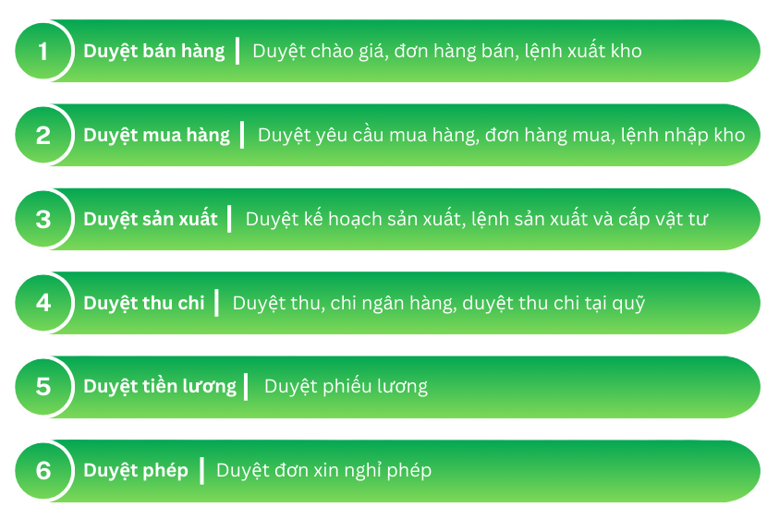
Một số hình ảnh
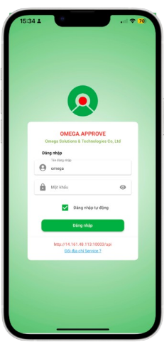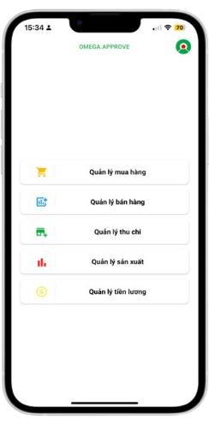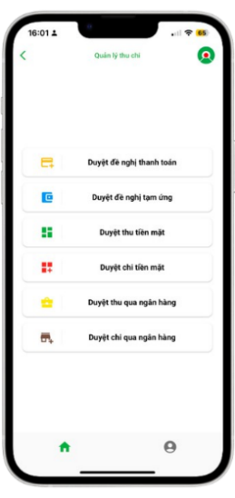
Quy trình bán hàng và duyệt
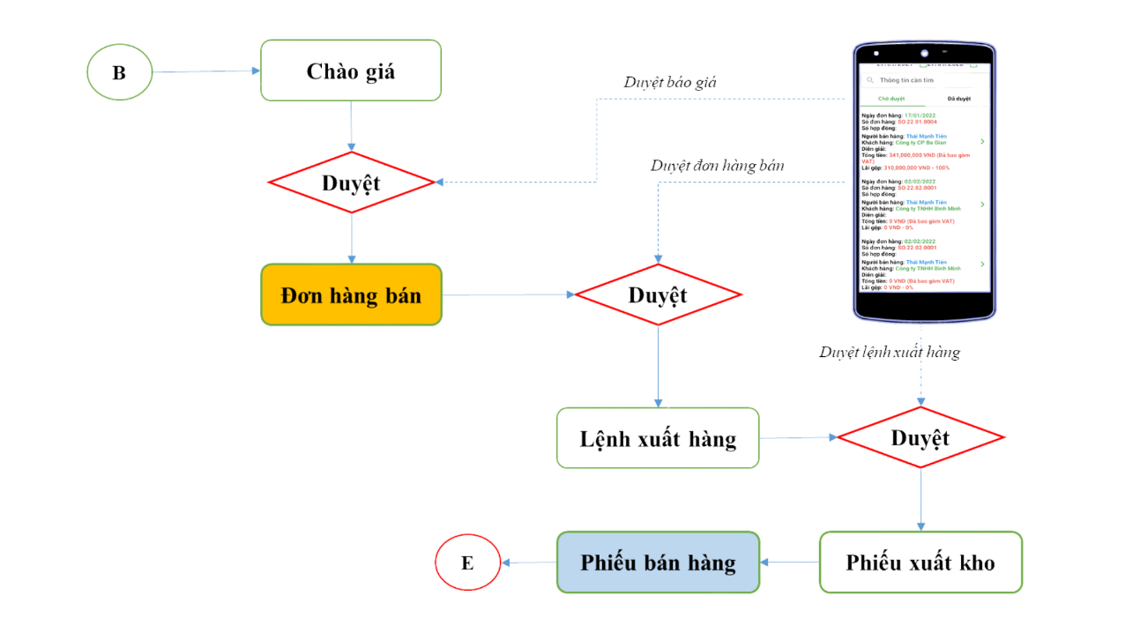
Mô tả: Các chào giá, đơn hàng bán, Lệnh xuất kho được lập ở phần mềm OMEGA.ERP, phân hệ OMEGA.SO – Quản lý bán hàng, ở trạng thái ‘chờ duyệt’, sẽ được hiển thị trên Mobile App để cho người dùng có thể duyệt một cách dễ dàng trên các thiết bị Smart phone.
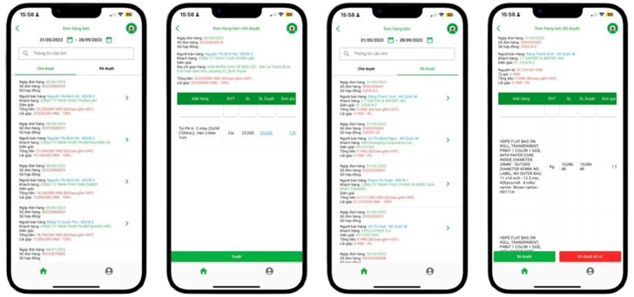
Một số giao diện
Quy trình mua hàng và duyệt
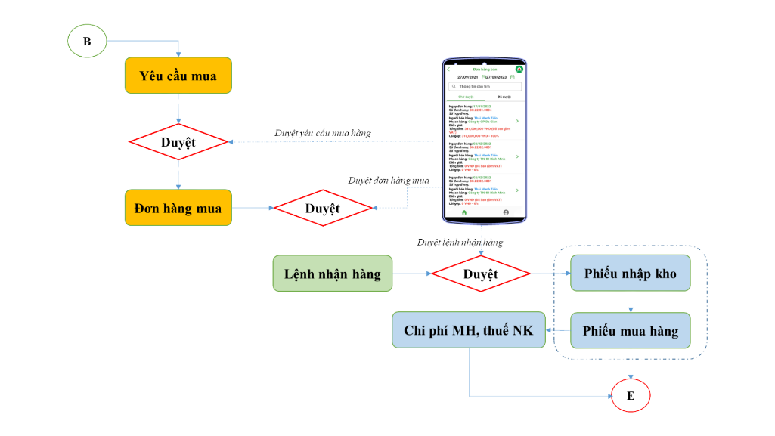
Mô tả: Các yêu cầu mua hàng, đơn hàng mua, Lệnh nhập kho được lập ở phần mềm OMEGA.ERP, phân hệ OMEGA.PO – Quản lý mua hàng, ở trạng thái ‘chờ duyệt’, sẽ được hiển thị trên Mobile App để cho người dùng có thể duyệt một cách dễ dàng trên các thiết bị Smart phone.
Một số giao diện
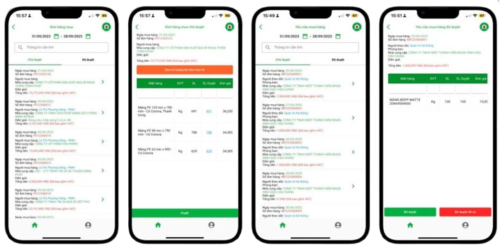
Quy trình sản xuất và duyệt
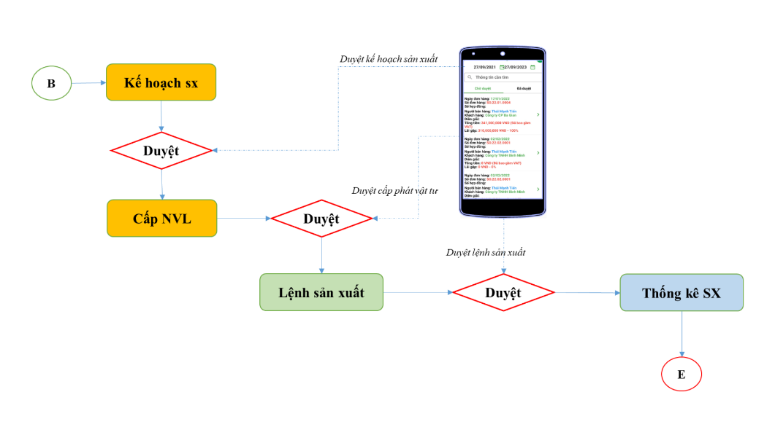
Mô tả: Các đơn hàng sản xuất, kế hoạch sản xuất, Lệnh sản xuất được lập ở phần mềm OMEGA.ERP, phân hệ OMEGA.MM – Quản lý sản xuất, ở trạng thái ‘chờ duyệt’, sẽ được hiển thị trên Mobile App để cho người dùng có thể duyệt một cách dễ dàng trên các thiết bị Smart phone.
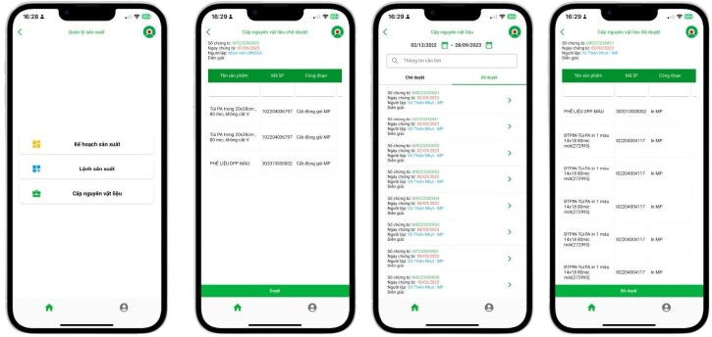
Một số giao diện
Quy trình duyệt chu chi
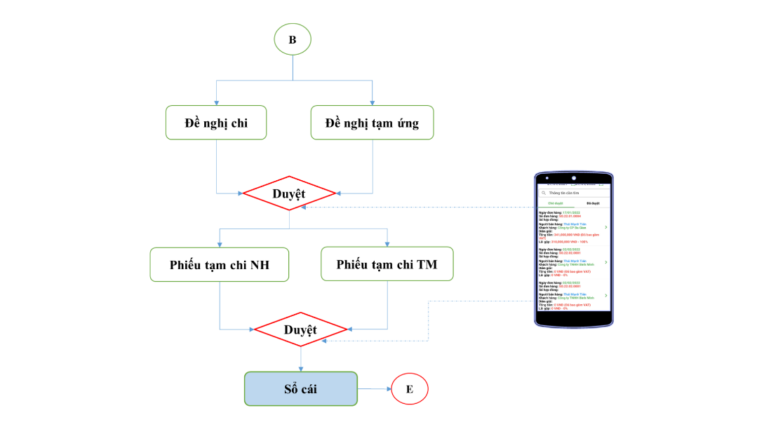
Mô tả: Các yêu cầu đề nghị tạm ứng, đề nghị thanh toán, ủy nhiệm chi, tạm thu được lập ở phần mềm OMEGA.ERP, phân hệ OMEGA.GL – Kế toán doanh nghiệp, ở trạng thái ‘chờ duyệt’, sẽ được hiển thị trên Mobile App để cho người dùng có thể duyệt một cách dễ dàng trên các thiết bị Smart phone.
Một số giao diện
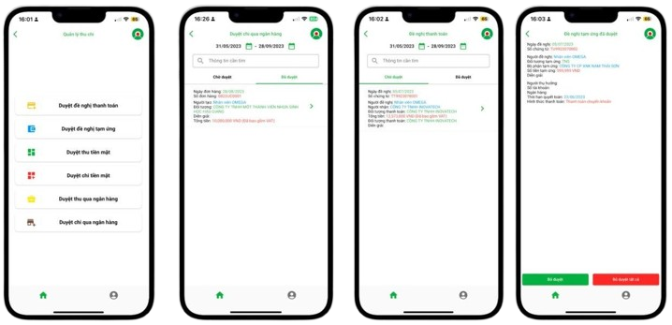
Duyệt phiếu lương
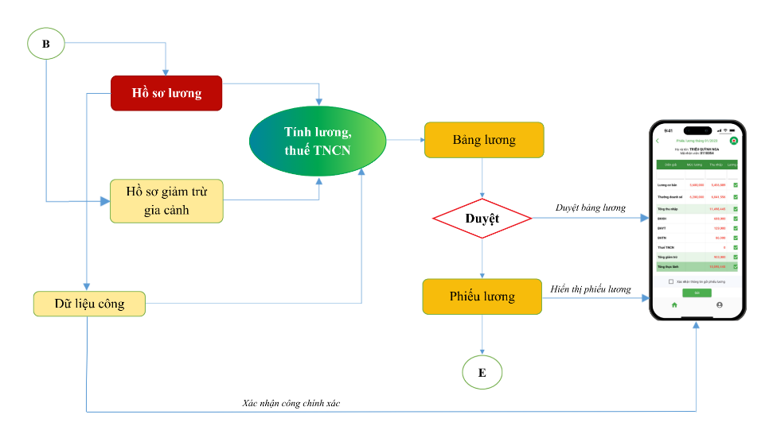
Mô tả: Bảng lương, phiếu công, phiếu lương được tự động tính toán và xử lý từ hệ thống OMEGA.ERP, phân hệ OMEGA.PR – Quản lý tiền lương, ở trạng thái ‘chờ duyệt’, sẽ được hiển thị trên Mobile App để cho người dùng có thể duyệt một cách dễ dàng trên các thiết bị Smart phone.
Một số giao diện
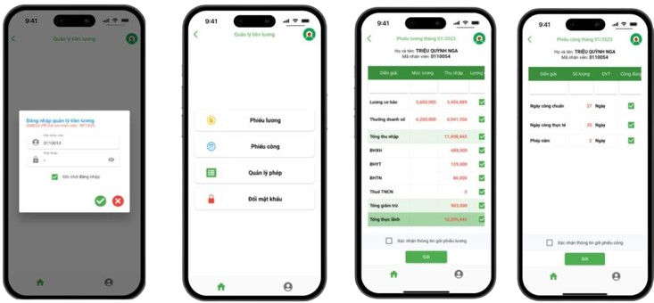
Duyệt phép năm
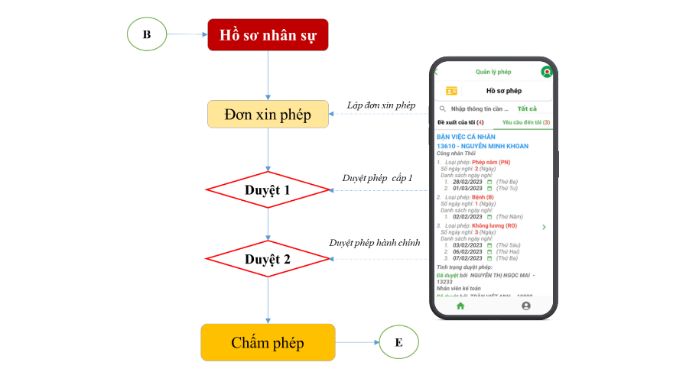
Mô tả: Quản lý phép được quản lý trên hệ thống OMEGA.ERP, phân hệ OMEGA.HR – Quản lý nhân sự, tuy nhiên người dùng có thể lập đơn xin nghỉ phép từ Smart Phone, phép ở trạng thái ‘chờ duyệt’, cấp trưởng phòng nghiệp vụ duyệt cấp 1 và phòng hành chính duyệt cấp 2, hoàn toàn thực hiện trên thiết bị Smart phone.
Một số giao diện
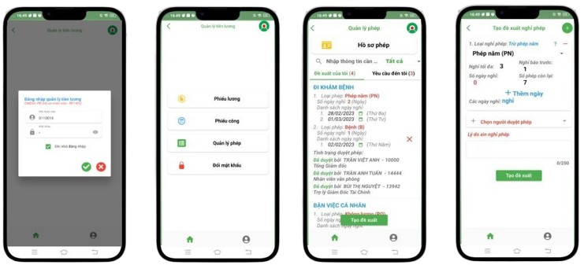
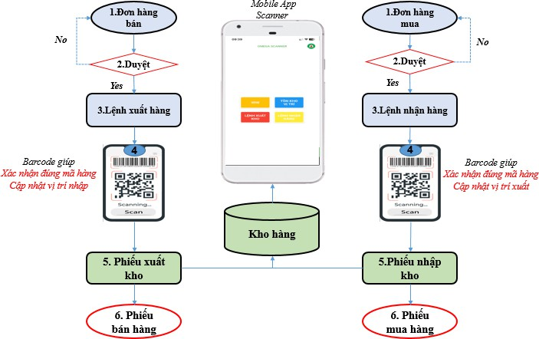
- Quét mã vạch nhập xuất kho OMEGA.SCR
Đây là một Mobile App độc lập, OMEGA.SCR thuộc hệ sinh thái OMEGA.ERP, người dùng tải về từ AppStore hoặc CHPlay để chạy ứng dụng. Mục đích của ứng dụng là thay thế cho thiết bị (vật lý) đọc mã vạch nhằm xác định tính chính xác của mã hàng trước khi nhập kho và xuất kho, gồm có các tính năng:
    - Quét mã vạch mặt hàng để biết tồn kho ở các vị trí nào, số lượng tồn bao nhiêu
    - Mở lệnh xuất hàng ra, rồi quét mã vạch để xác định đúng mặt hàng cần xuất, tránh xảy ra nhầm lẫn việc phụ kho lấy sai mặt hàng.
    - Mở lệnh nhập kho ra, rồi quét mã vạch để xác định đúng mặt hàng cần nhập
    - Quét mã vạch vị trí, để biết vị trí này có những mặt hàng nào
    - Quét mã vạch để chuyển vị trí các mặt hàng trong kho
Một số giao diện
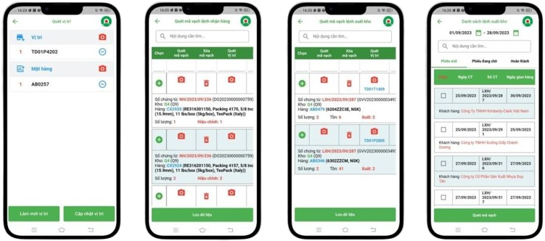

- Tra cứu tồn kho OMEGA.STK
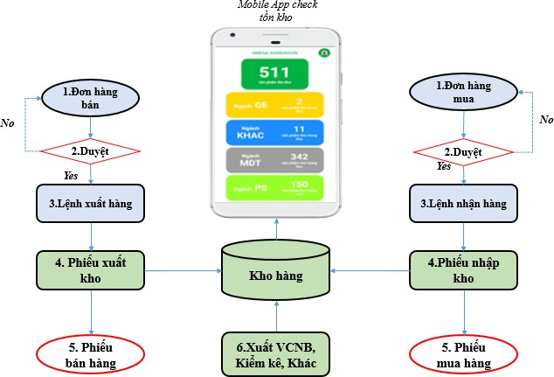
Đây là một Mobile App độc lập, Ứng dụng tra cứu tồn kho - OMEGA.STK thuộc hệ sinh thái OMEGA.ERP, người dùng tải về từ AppStore hoặc CHPlay để chạy ứng dụng. Mục đích của ứng dụng kiểm tra hàng tồn kho ở mọi nơi, mọi lúc bằng smartphone:
    - Hiển thị nhanh hàng tồn kho của các mặt hàng
    - Kiểm tra tồn kho mặt hàng theo kho, theo lô, theo vị trí
    - Hiển thị nhanh trạng thái đơn hàng đang giao
    - Hiển thị nhanh mặt hàng bán tốt nhất
Một số giao diện
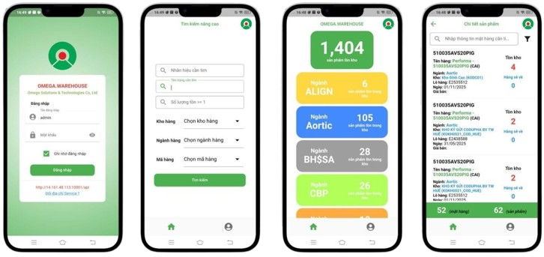
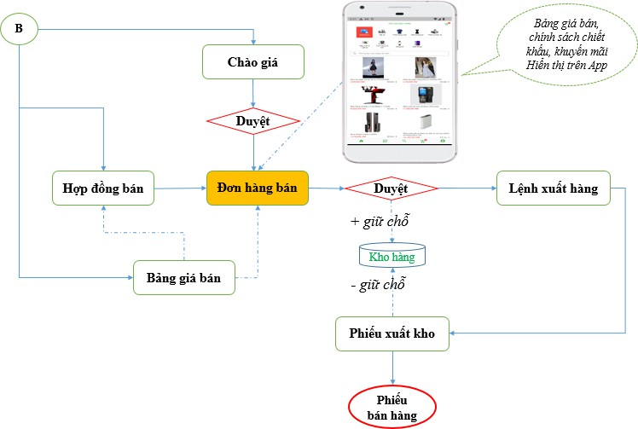
- Quản lý đặt hàng OMEGA.SOR
Đây là một Mobile App độc lập, ứng dụng đặt hàng OMEGA.SOR (viết tắt Sales Order Request) thuộc hệ sinh thái OMEGA.ERP, người dùng được tải về từ AppStore hoặc CHPlay để chạy ứng dụng. Mục đích của ứng dụng là phục vụ cho nhân viên kinh doanh hoặc khách hàng (Dạng đại lý thường mua hàng nhiều lần) để lên yêu cầu đặt hàng mọi nơi, mọi lúc bằng thiết bị smart phone:
    - Lập đơn đặt hàng, thông tin này được gửi về CSDL OMEGA.ERP, để thư ký kinh doanh nhanh chóng lập đơn hàng bán (SO)
    - Hiển thị nhanh trạng thái đơn hàng đã xác nhận, đang giao, hoàn tất
    - Thông tin nhanh các chương trình chiết khấu, khuyến mãi đến khách hàng
    - Hiển thị nhanh mặt hàng bán tốt nhất
Một số giao diện
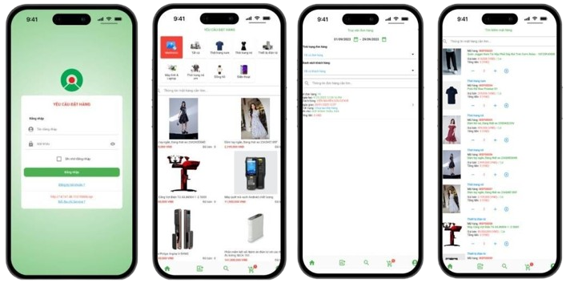
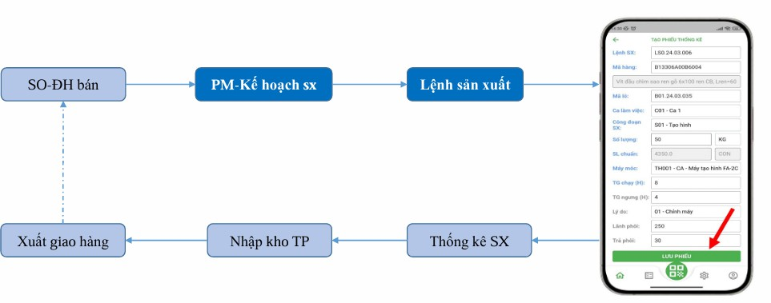
- Thống kê sản xuất OMEGA.MST
Đây là một Mobile App được thiết kết đi liền về phân hệ OMEGA.MM – Quản lý sản xuất, Ứng dụng thống kê sản xuất - OMEGA.MST (Manufacturing Statistics) thuộc hệ sinh thái OMEGA.ERP, người dùng được tải về từ AppStore hoặc CHPlay để chạy ứng dụng. Mục đích của ứng dụng kiểm tra hàng tồn kho ở mọi nơi, mọi khi bằng smart phone:
    - Hiển thị nhanh các lệnh sản xuất
    - Cập nhật phiếu kết quả sản xuất
    - Thống kê kết quả sản xuất
    - Cập nhật máy móc thiết bị, nhân công sản xuất
- Quản trị nhân lực OMEGA.HRM
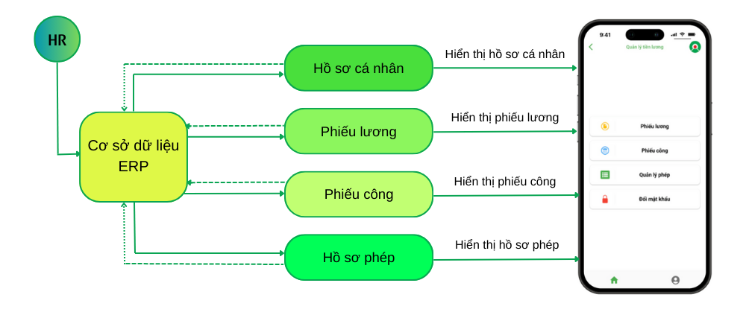
OMEGA.HRM là một Mobile App độc lập thuộc hệ sinh thái OMEGA.APP, ứng dụng có sẵn trên AppStore và CHPlay. Mobile App là một giải pháp quản trị tiện lợi. Dù ở văn phòng hay di chuyển, nhà quản lý và nhân viên đều có thể dễ dàng theo dõi thông tin, duyệt yêu cầu và cập nhật dữ liệu theo thời gian thực. Tất cả gói gọn trong một ứng dụng thân thiện, giúp doanh nghiệp vận hành hiệu quả và nâng cao trải nghiệm nhân sự. Các tính năng chính của ứng dụng bao gồm:
    - Chấm công nhân viên, hiển thị nhanh phiếu công ngày
    - Hiển thị nhanh phiếu công tháng, phiếu lương
    - Quản lý hồ sơ phép của nhân sự

Bổ sung + Chỉnh sửa
Khách hàng: chỉnh sửa thông tin đánh giá từ khách hàng
SKYPEC – Phạm Văn Dư (TP. Tài Chính – Kế Toán)
Thành Nam Group – Nguyễn Hùng Cường (TGĐ)
Him Lam Group – Trần Trung (TP. Quản Lý Doanh Nghiệp)
Nam Thái Sơn Group – Cao Vân (GĐ Tài chính)

Sản phẩm:
Lợi thế vượt trội của sản phẩm Omega
Subheading: Giải pháp quản trị chuyên sâu, linh hoạt và mạnh mẽ, giúp doanh nghiệp tối ưu vận hành và phát triển bền vững.
  - Quản trị chuyên sâu: Phân quyền chặt chẽ, chuẩn hóa và kiểm soát toàn bộ quy trình nghiệp vụ trong doanh nghiệp trên một nền tảng duy nhất, giúp lãnh đạo ra quyết định nhanh và chính xác theo dữ liệu thời gian thực.
  - Tùy chỉnh linh hoạt, tích hợp mở: Thiết kế theo từng doanh nghiệp, dễ dàng kết nối và mở rộng hệ thống.
  - Công nghệ tiên tiến: Kiến trúc hiện đại, bảo mật cao và sẵn sàng mở rộng theo quy mô doanh nghiệp.
  - Hiệu năng mạnh mẽ: Xử lý dữ liệu lớn với tốc độ cao, vận hành ổn định, đáp ứng hiệu quả khi doanh nghiệp mở rộng quy mô.
  - Trải nghiệm tối ưu: Giao diện trực quan, thiết kế nhất quán, đa tiện ích, giúp nhân sự nhanh chóng làm chủ hệ thống và tăng hiệu suất làm việc.
Bổ sung Phần mềm OMEGA.ERP phân hệ: OMEGA.EM – Quản lý bảo trì bảo dưỡng
- Quản lý thông tin thiết bị/máy móc: Lưu trữ hồ sơ máy móc: mã máy, model, serial, ngày mua, ngày lắp đặt. Theo dõi thời hạn bảo hành.
- Quản lý yêu cầu bảo hành/bảo trì: Tiếp nhận yêu cầu từ khách hàng hoặc nội bộ. Ghi nhận lỗi, tình trạng thiết bị, mức độ ưu tiên. Tạo phiếu bảo hành / phiếu bảo trì.
- Quản lý lịch bảo trì định kỳ: Thiết lập kế hoạch bảo trì theo thời gian hoặc theo số giờ hoạt động. Tự động nhắc lịch bảo trì. Theo dõi việc thực hiện bảo trì.
- Quản lý công việc kỹ thuật: Phân công kỹ thuật viên xử lý. Theo dõi tiến độ sửa chữa. Ghi nhận chi tiết công việc đã thực hiện.
- Quản lý vật tư và linh kiện thay thế: Xuất kho linh kiện phục vụ sửa chữa. Theo dõi vật tư đã thay. Liên kết với phân hệ kho và mua hàng.
- Quản lý chi phí bảo hành/bảo trì: Phân biệt chi phí trong bảo hành và ngoài bảo hành.
- Báo cáo và thống kê: Thống kê số lượng yêu cầu bảo hành/bảo trì. Phân tích lỗi thường gặp của thiết bị.
Sắp xếp lại các nhóm phân hệ phần mềm OMEGA.ERP:
- Tài chính – Kế toán:
  - Kế toán doanh nghiệp OMEGA.GL
  - Kế toán tài sản cố định OMEGA.FA
  - Kế toán quản trị OMEGA.MC
  - Báo cáo tài chính hợp nhất OMEGA.CL
- Nhân sự – Tiền lương:
  - Quản lý nhân sự OMEGA.HR
  - Quản lý tiền lương OMEGA.PR
- Sản xuất:
  - Quản lý sản xuất OMEGA.MM
  - Giá thành sản phẩm OMEGA.PC
  - Quản lý chất lượng OMEGA.QC
  - Quản lý bảo trì bảo dưỡng OMEGA.EM
- Mua hàng – Bán hàng:
  - Quản lý mua hàng OMEGA.PO
  - Quản lý bán hàng OMEGA.SO
  - Quản lý tồn kho OMEGA.WM
- Nền tảng:
  - Quản trị hệ thống OMEGA.SM
  - Thông tin dùng chung OMEGA.SD
Bổ sung Phần mềm ERP chuyên sâu:
  - OMEGA.RS (Quản lý BĐS cho thuê) https://docs.google.com/presentation/d/1-YVwyBheq3xZn1pDE8Bm1OG3TRExnxXg/edit?usp=drive_link&ouid=113449626391476091783&rtpof=true&sd=true
  - OMEGA.FOT (Quản lý bán lẻ) https://drive.google.com/file/d/10wdCYMUkRvqwadp1weeexf-kUWO7QWFO/view?usp=drive_link
  - OMEGA.DASHBOARD (Phân tích tài chính) https://omega.com.vn/dashboard-phan-tich-du-lieu-cho-doanh-nghiep/
Dịch vụ:
  - 16+ Năm kinh nghiệm: Hơn 16 năm nghiên cứu, phát triển và triển khai hệ thống ERP cho các doanh nghiệp vừa và nhỏ lẫn các tập đoàn lớn trong và ngoài nước.
  - 98% Khách hàng hài lòng: Không chỉ đồng hành lâu dài, khách hàng còn chủ động giới thiệu Omega cho đối tác.
  - 1000+ Dự án thành công: Omega đã triển khai ERP thành công cho hơn 1000 doanh nghiệp thuộc 20+ ngành nghề.
  - 24/7 Hỗ trợ tận tâm: Đội ngũ chuyên gia nghiệp vụ và kỹ thuật luôn sẵn sàng hỗ trợ kịp thời, đảm bảo hệ thống vận hành liên tục và hiệu quả.

